МІНІСТЕРСТВО ОСВІТИ І НАУКИ УКРАЇНИ
Харківський національний університет імені В.Н. Каразіна
Навчально-науковий інститут комп’ютерних наук та штучного інтелекту
Кафедра математичного моделювання та аналізу даних

ЛАБОРАТОРНА РОБОТА №3

на тему: «CASE-засоби моделювання бізнес-процесів ІС, методологія IDEF0»

Виконала: студентка 2 курсу групи 23
Спеціальності 122 «Комп’ютерні науки»
Кудрявцева Аліна Володимирівна______
Прийняв: к.т.н., доцент каф. ММ та АД
Коробчинський_К.П.________________
Коршенко В._______________________

Харків – 2025

Мета роботи: Отримати практичні навички роботи з CASE-засобом BPWin, засвоїти методику функціонального моделювання IDEF0, навчитися створювати контекстні діаграми, виконувати декомпозицію бізнес-процесів та генерувати технічну звітність.
Постановка задачі:
Завдання 1. У середовищі BPWin було відкрито діалогове вікно Model Properties для внесення основних відомостей про проєкт. На вкладці Purpose сформульовано мету створення моделі та визначено точку зору. У вкладці Definition наведено опис предметної області та визначення системи. Ідентифікаційні дані проєкту, інформацію про автора та часовий контекст (AS-IS) налаштовано у вкладці General. Поточний статус розробки та дати редагування зафіксовано на вкладці Status..
Завдання 2. Побудувати декомпозицію контекстної діаграми відповідного варіанта завдання розбивши її на функціональні підзадачі та включити її до звіту
Завдання 3. Побудувати діаграму дерева вузлів для візуалізації ієрархії робіт.
Завдання 4. Викликати меню Tools/Reports/.... та сформувати такі види звітів: Model Report, Diagram Report, Diagram Object Report, Arrow Report, Model Consistency Report
Варіант 14:Автосервіс
Підприємство здійснює ремонт автомобілів. Для кожного автомобіля відомо: набір операцій з ремонту, вартість кожної операції та тривалість ремонту за умови наявності на складі всіх необхідних для цієї операції деталей. Деякі запчастини можуть бути відсутні на складі або мати недостатню кількість.
Визначені запчастини постачаються партіями відомого обсягу з відомим терміном поставки. Ремонтні операції виконуються майстрами. Майстер розпочинає новий ремонт наступного дня після завершення попередньої ремонтної операції та не виконує одночасно два ремонти.

Хід роботи
Завдання 1. На початковому етапі було створено нову модель та заповнено її властивості через діалогове вікно Model Properties (див. рис. 1-4).
- На вкладці General вказано назву проекту («Автосервіс») та часові рамки моделі (AS-IS).
- На вкладці Purpose сформульовано мету моделювання — оптимізація обслуговування клієнтів та облік запчастин. Точка зору (Viewpoint) визначена як «Системний аналітик».
- Вкладка Definition містить опис функціоналу системи
- Status відображає актуальний стан розробки (WORKING).
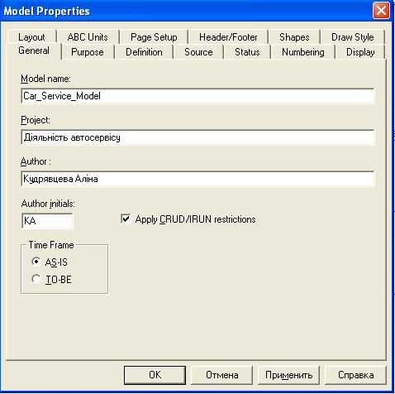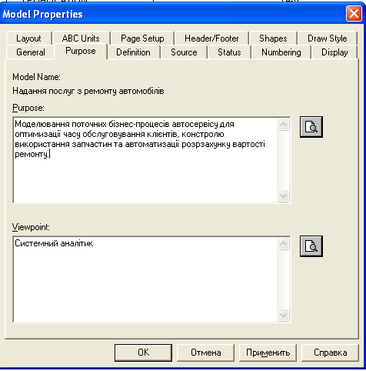
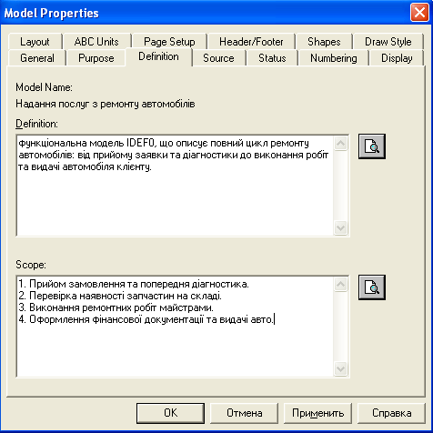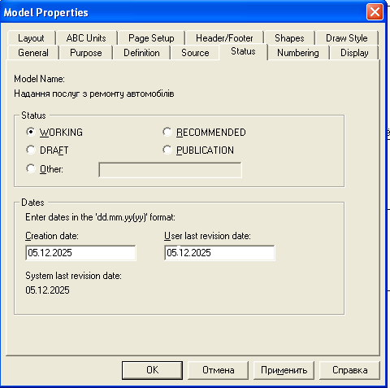

Рисунки 1-4 – Налаштування властивостей у вікні Model Properties

Завдання 2. На основі контекстної діаграми (рівень А-0) (див. рис. 5) було виконано декомпозицію головного процесу на три функціональні блоки, що відображають життєвий цикл обслуговування клієнта (див. рис. 6):
- Прийом замовлення та діагностика.
- Виконання ремонту та використання запчастин.
- Оформлення оплати та видача авто.

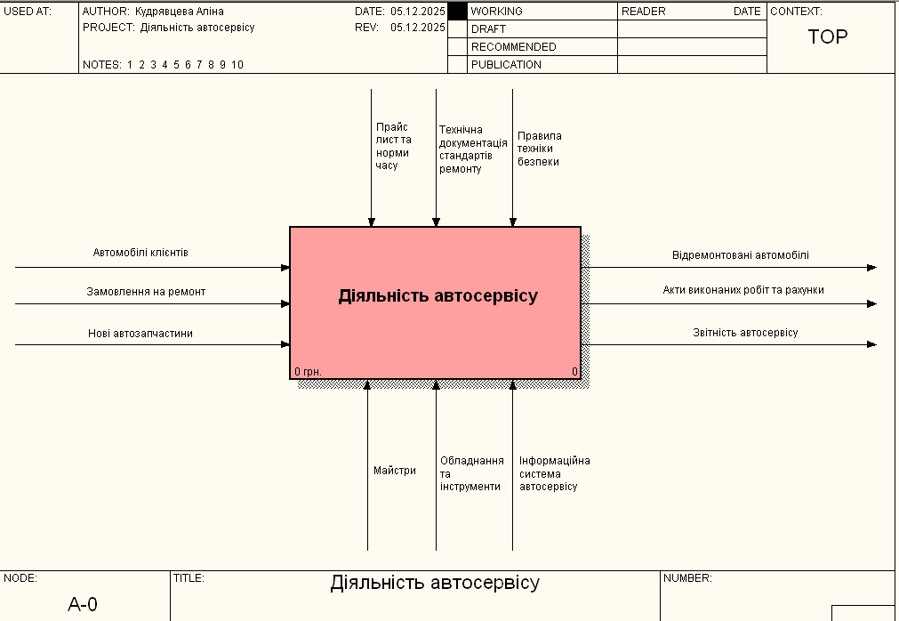

Рисунок 5 - Контекстна діаграма IDEF0 (рівень А-0)
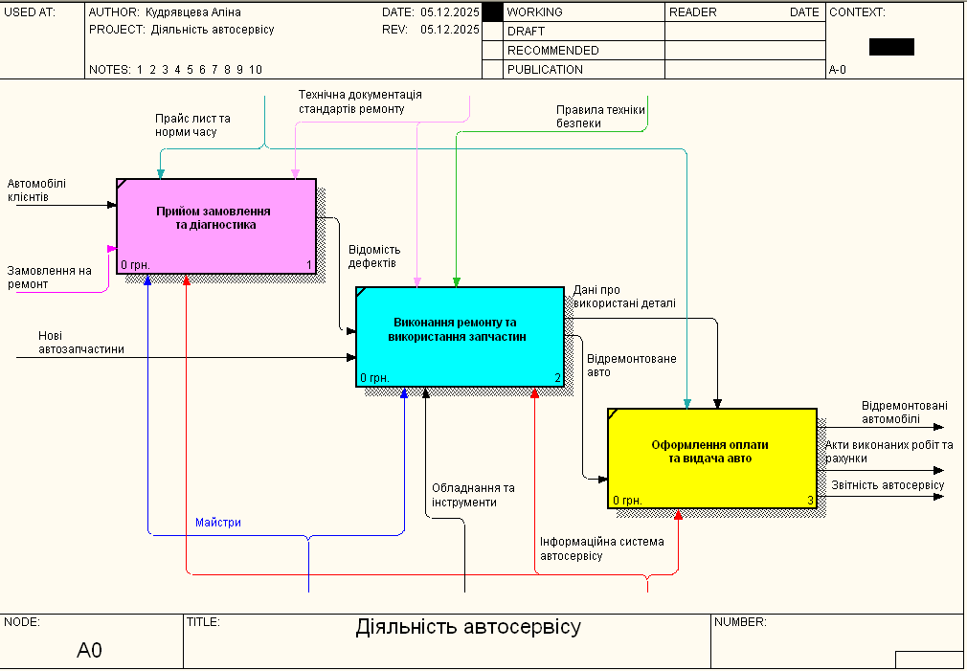

Рисунок 6 - Декомпозиція головного процесу (рівень А0)
Завдання 3. За допомогою інструменту Node Tree Wizard було згенеровано ієрархічну структуру моделі діаграми дерев вузлів. Отримана діаграма наочно демонструє вкладеність процесів та структуру декомпозиції, показуючи підпорядкування робіт другого рівня головній функції «Діяльність автосервісу» (див. рис. 7).

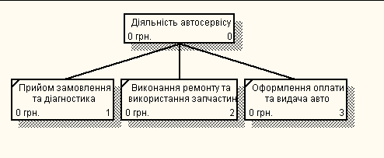

Рисунок 7 - Діаграма дерев вузлів
Завдання 4. Засобами BPWin (меню Tools - Reports) було згенеровано ряд звітів для документування моделі (див. рис. 8 – 12):
• Model Report — містить загальні відомості про модель (назва, автор, мета, точка зору).
• Diagram Report — надає список діаграм, що входять до складу моделі.
• Diagram Object Report — деталізує інформацію про функціональні блоки (Activities) на кожній діаграмі, включаючи їхні назви, номери та визначення.
• Arrow Report — описує всі стрілки моделі, вказуючи їхні джерела (Source), призначення (Destination) та типи (вхід, управління, вихід, механізм).
• Model Consistency Report — звіт про перевірку синтаксису та логічної зв'язності моделі.

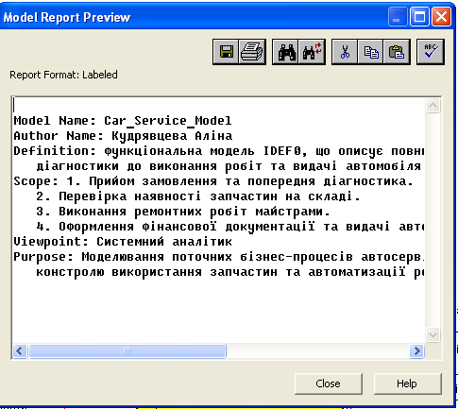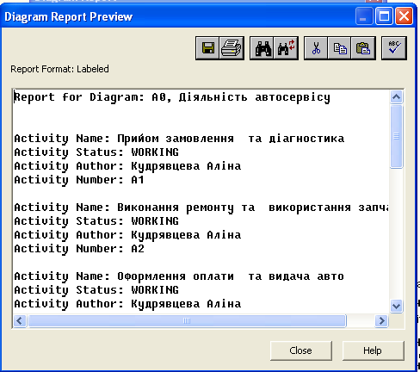

Рисунки 8,9: Model Report — загальні відомості про модель;
Diagram Report — опис об'єктів діаграми.

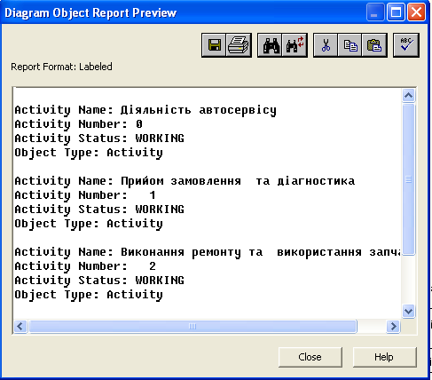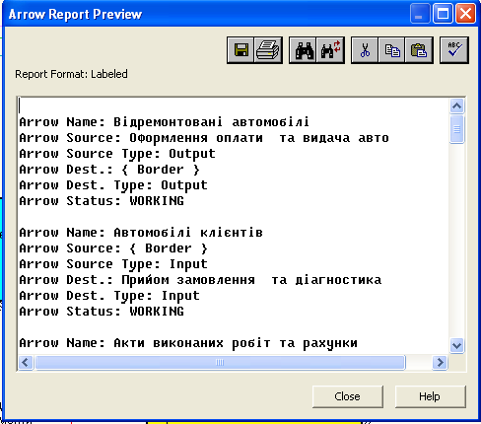
Рисунки 10, 11: Diagram Object Report - перелік та властивості функціональних блоків моделі;
Arrow Report - опис зв'язків із зазначенням їхніх джерел та призначення.

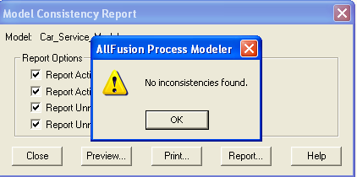

Рисунок 12: Model Consistency Report — звіт про перевірку синтаксису та логіки.
Результат перевірки на цілісність показав відсутність помилок («No inconsistencies found»), що підтверджує правильність побудови діаграм та коректність зв'язування всіх стрілок.
Висновки: У ході виконання лабораторної роботи було виконано повний цикл підготовки та моделювання інформаційної системи.
На підготовчому етапі було успішно розгорнуто віртуальну машину, налаштовано програмне середовище для роботи та підтверджено теоретичні знання шляхом виконання завдань.
В основній частині роботи було практично опановано методологію IDEF0 у середовищі BPWin та спроектовано модель підприємства «Автосервіс»:
- Налаштовано властивості моделі, визначено її мету, точку зору та межі.
- Створено контекстну діаграму, яка відображає взаємодію системи із зовнішнім середовищем.
- На основі контекстної діаграми виконано декомпозицію процесу, що дозволило деталізувати логіку ремонту автомобілів, виділити підпроцеси, чітко визначити входи, виходи, керування та механізми.
- Згенеровано діаграму дерев вузлів для візуалізації ієрархії функцій.
- Сформовано пакет звітів та проведено верифікацію моделі, яка підтвердила відсутність помилок та логічну завершеність структури.
Посилання на Git-сторінку :
https://github.com/alinakudriavtseva-arch/database

